ประกาศเจตจำนงของผู้บริหาร พนักงาน เจ้าหน้าที่
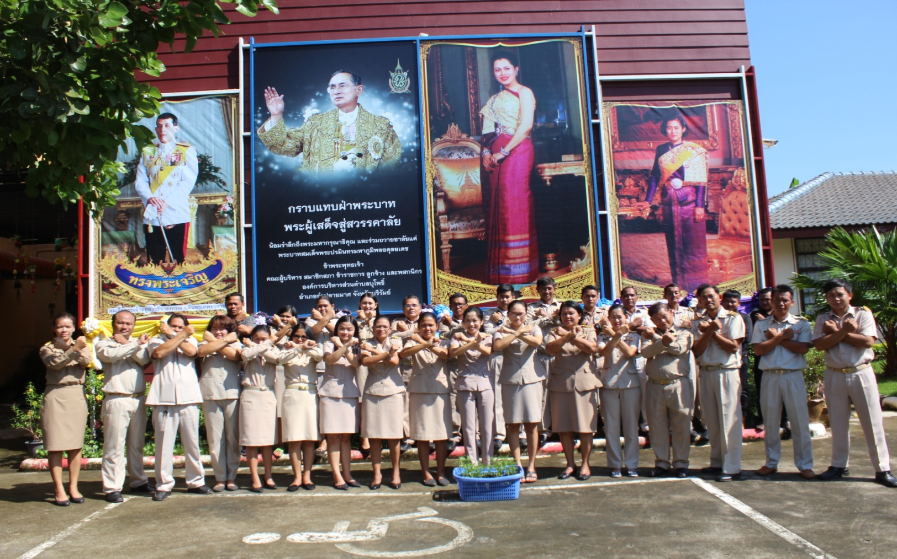
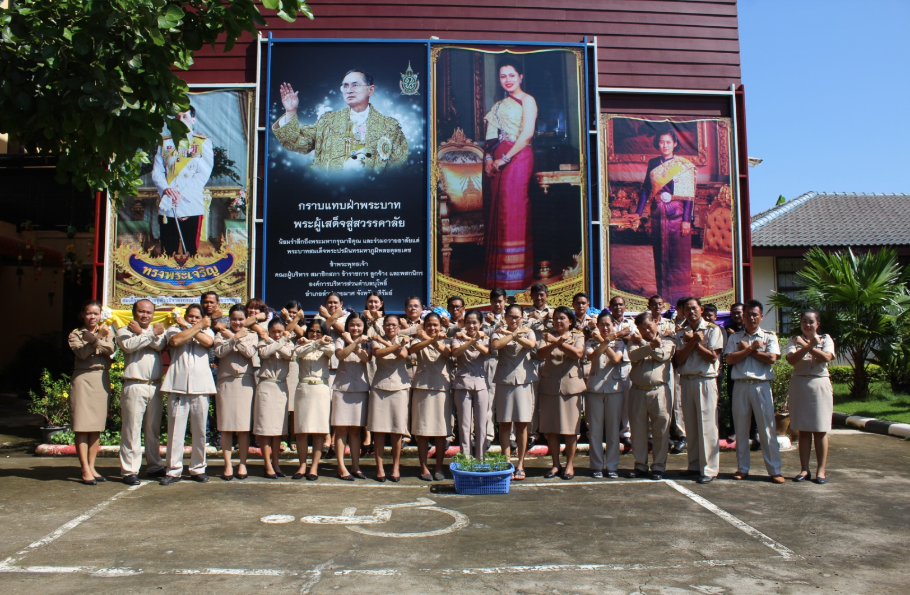
องค์การบริหารส่วนตำบลบุโพธิ์ อำเภอลำปลายมาศ จังหวัดบุรีรัมย์

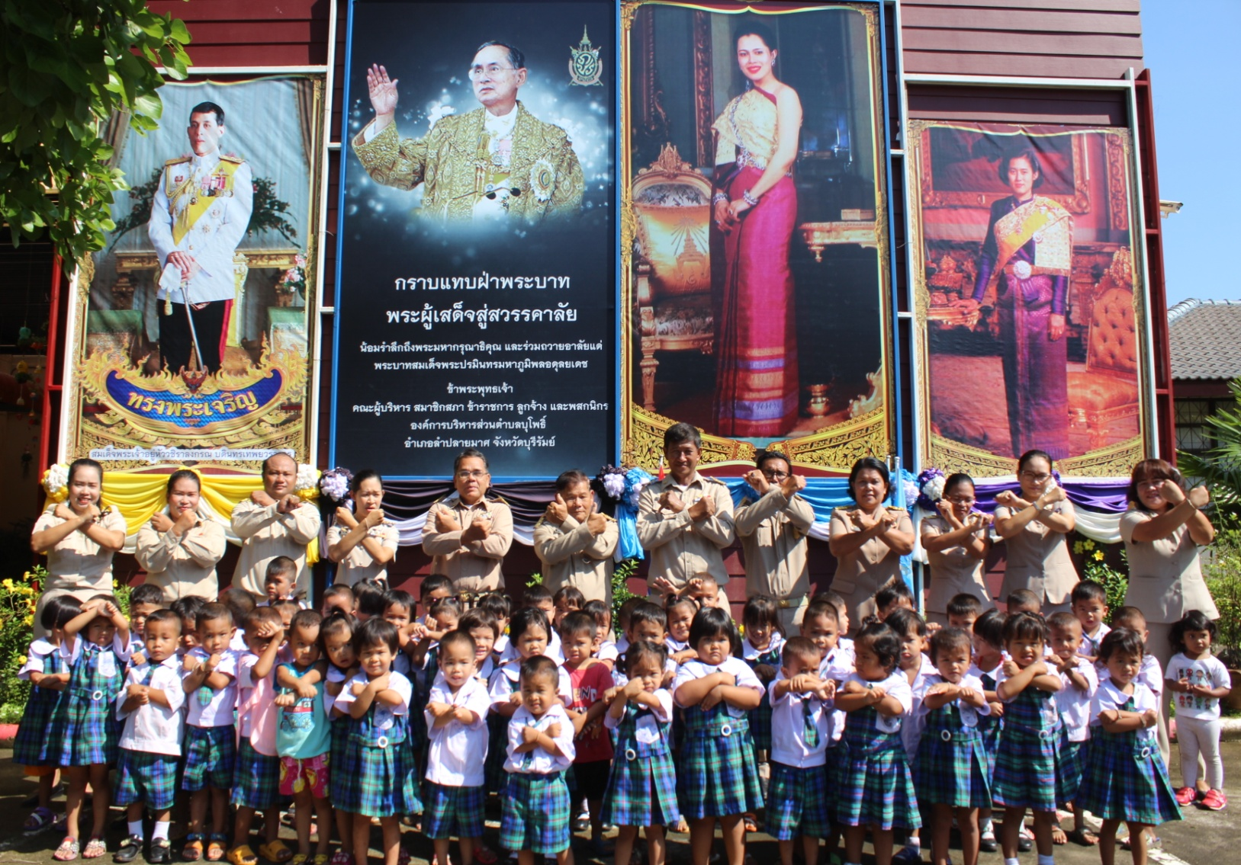
ประกาศเจตจำนงของคณะผู้บริหาร สมาชิกสภา
องค์การบริหารส่วนตำบลบุโพธิ์ อำเภอลำปลายมาศ จังหวัดบุรีรัมย์
